Окремі історичні дані з історії селища Лазурне та Нової Софіївки

Вся надана інформація ґрунтується на архівних матеріалах.Карта 1871року вказує на перше поселення селища Лазурне, економія Софієвка знаходиться в межах сучасного земельного устрою Лазурного.
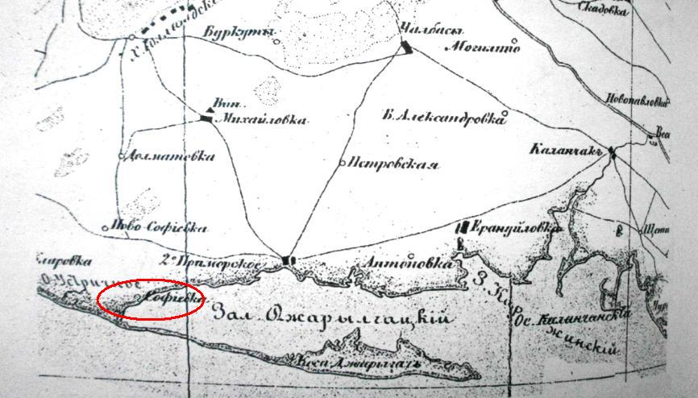
Рис.1 Карта 1871року
Неподалеку від економії Софіївка на карті село Ново Софієвка, яке раніше називалося село Софієвка тому що там була кам'яна церква, а в економії Софієвка(перше поселення Лазурного, в красному колі) лише дерев'яна часовня. Різниця між назвами і статусом залежали від церковних будов. Згодом село Софіївка перейменували на Нова Софіївка, яке належало за територією родині Вассалів. Опис сільгоспугідь 1917року вказує на спадкоємців земельних наділів і майна.
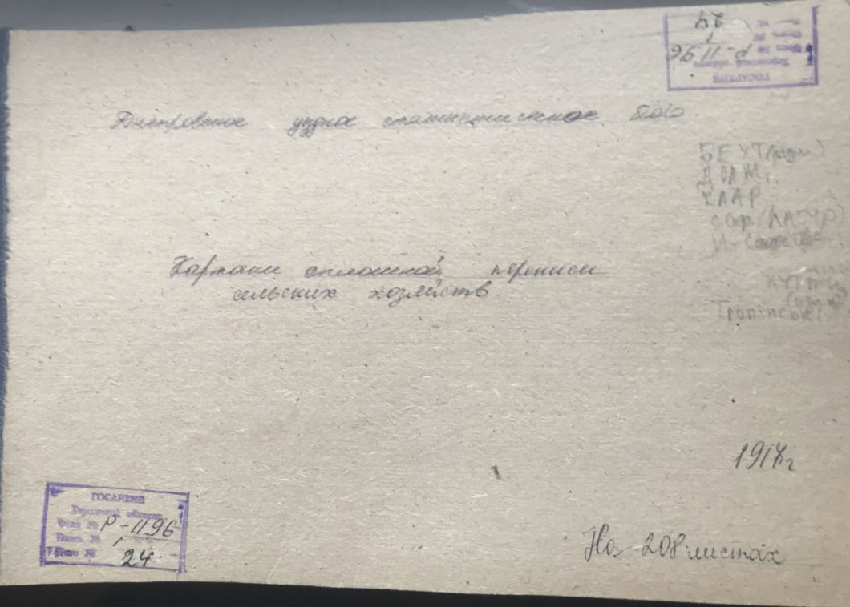
Рис.2 Опис сільгоспгосподарств 1917року
Спадкоємцями були Олексій Володимирович Вассал, якому по купчій належало господарство в селі Кларівка- засновано в 1822році(в 1946р перейменовано в село Круглоозерка)
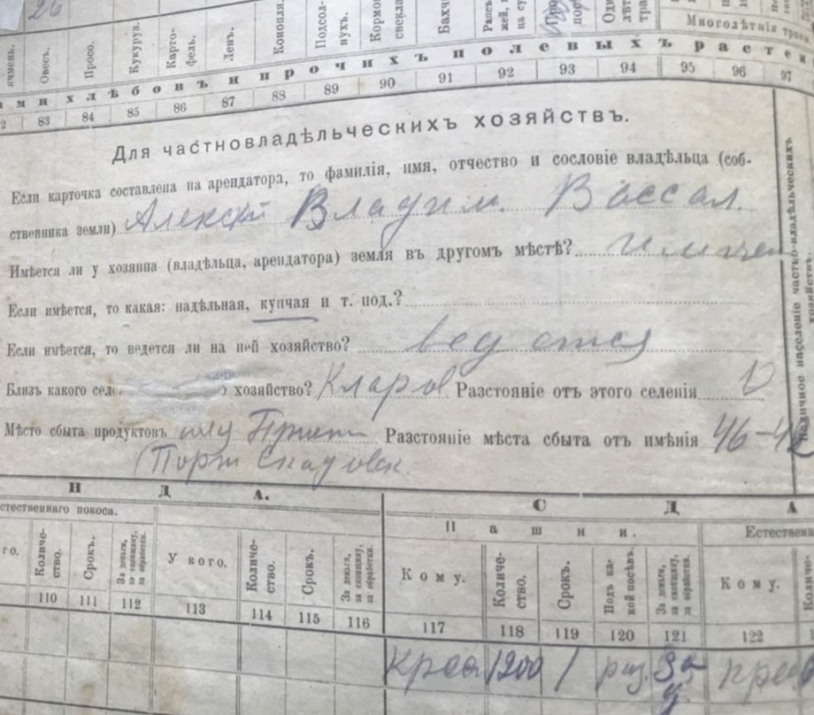
Рис.3 Опис господарства Кларівка 1917року
Господарство мало більше 13тис голів крупного рогатого скота, овець, кіз, свиней
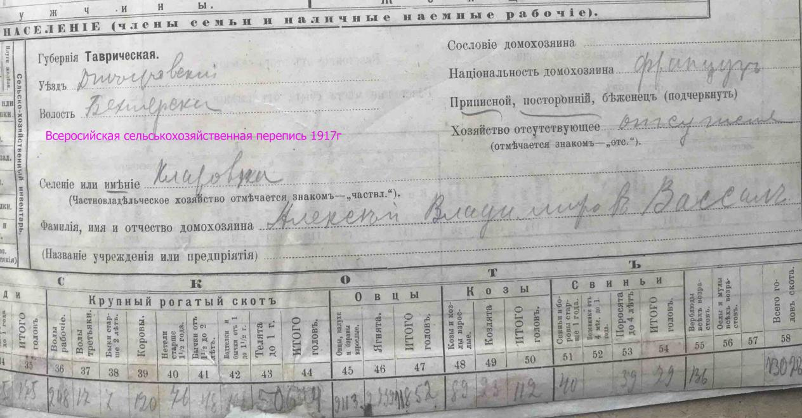
Рис.4 Опис господарства Кларівка, яке належало Олексію Володимировичу Вассалу в 1917році

В іменіі Софієвка господарювали Павел та Роман Володимировичі Вассали, які мали більше 15тис овець.
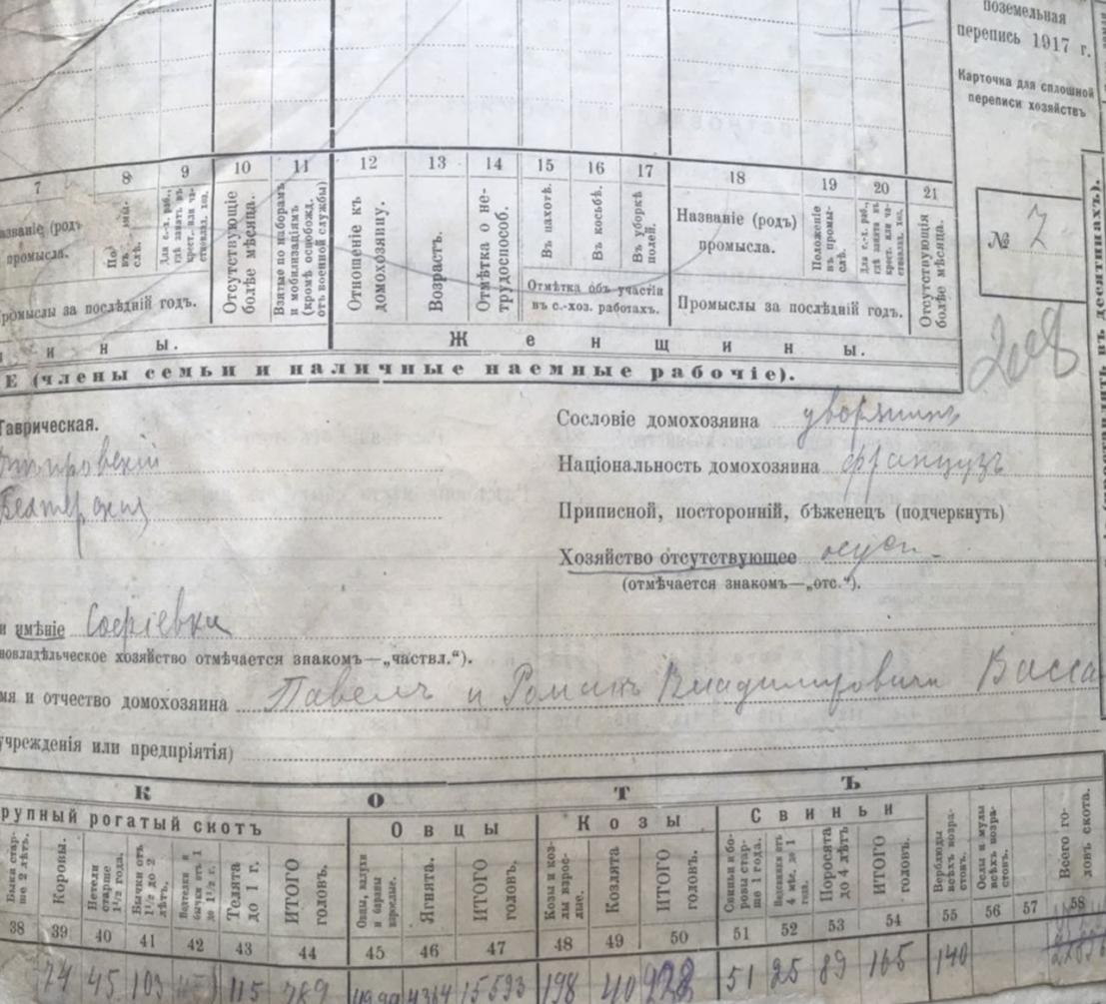
Рис.5 Опис господарства іменія Софієвка(нині Нова Софієвка) в 1917році

